Jak się macie moje Starszaki?
Czy wiecie, że to już przedostatni dzień naszych zmagań z pracą on-line?
Czy wiecie, że już lato i wakacje?
Rozmawialiśmy o Waszych wakacyjnych marzeniach, o zabawach i podróżach. Wspominałam również o bezpieczeństwie, bo to jest najważniejsze!
Pamiętajcie, że każda zabawa jest udana, jeśli o tym będziemy pamiętać!

Dzisiaj dla Was , tak dla utrwalenia, jeszcze kilka porad ;

- BEZPIECZEŃSTWO NAD WODĄ
https://www.youtube.com/watch?v=Ui-ndYWcThA

https://eduzpomyslem.wixsite.com/123pomyslnaedukacje/amp/2017/06/21/wakacyjne-tematy

2 .BEZPIECZEŃSTWO W GÓRACH
https://www.youtube.com/watch?v=wS4SRvkvLio

- JAK NALEŻY ZACHOWAĆ SIĘ W LESIE
https://www.youtube.com/watch?v=L8210LNJzRE

- ZASADY BEZPIECZEŃSTWA NA ROWERZE
https://www.youtube.com/watch?v=gSzVtcWBd_w

- BEZPIECZNE WAKACJE - PODSUMOWANIE
https://www.youtube.com/watch?v=Y0sBekIWkL4

Na zakończenie koniecznie posłuchajcie także piosenki. Mam nadzieję, że już wszystko doskonale wiecie i będziecie się stosować do wskazówek
„ BEZPIECZNE WAKACJE”
https://www.youtube.com/watch?v=W4RHyjQLfCM&feature=emb_rel_end

Pamiętacie piosenkę” Oto Morze Bałtyckie jest”? Zaśpiewajcie ją wspólnie z mamą lub tatą !!
Zobaczycie, kto ani raz się nie pomyli!!!
ttps://www.youtube.com/watch?v=aZxMiWyO3YA

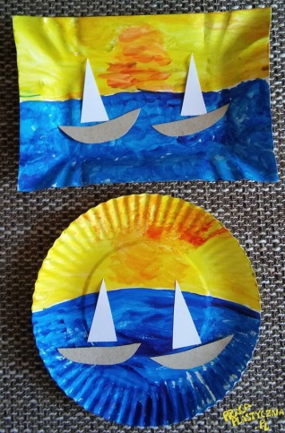
Jeżeli ktoś z Was będzie miał jeszcze ochotę na dodatkową pracę, to mam dla niego propozycję;

Wykonaj pracę plastyczną - wzór obok

Wykonaj działania i pokoloruj

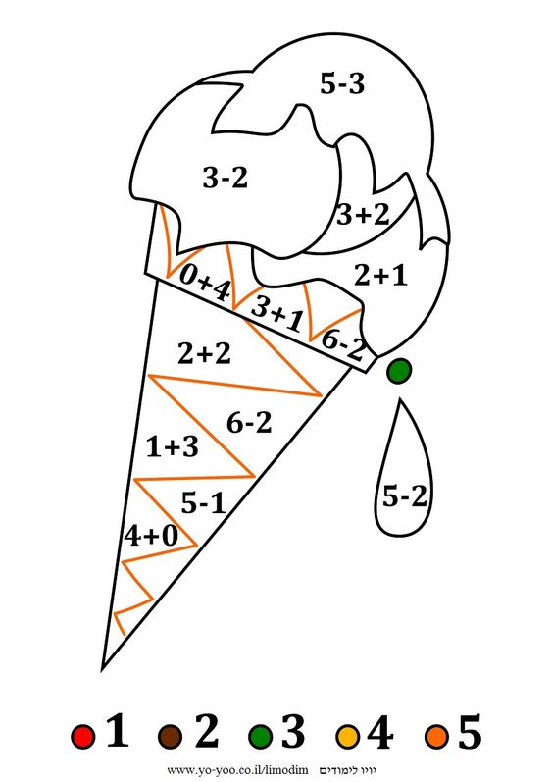

Pokoloruj na niebiesko tło, a konika morskiego wyklej kawałkami papieru ( kolorowego lub z gazety).
Do zobaczenia!

